冰果英语使用DEMO

writing.bingoenglish.com
如何使用冰果英语作文系统
冰果英语
2013/9/4

杭州增慧网络科技有限公司

目录
1. 学生： 2
1.2 注册 3
1.3 登录及个人信息 3
1.4 学生与老师绑定 5
1.5 查询作文 7
1.6 提交作文 8
1.7 查询历史成绩 11
1.8 查看老师布置作文 12
1.9 师生交流 13

学生：
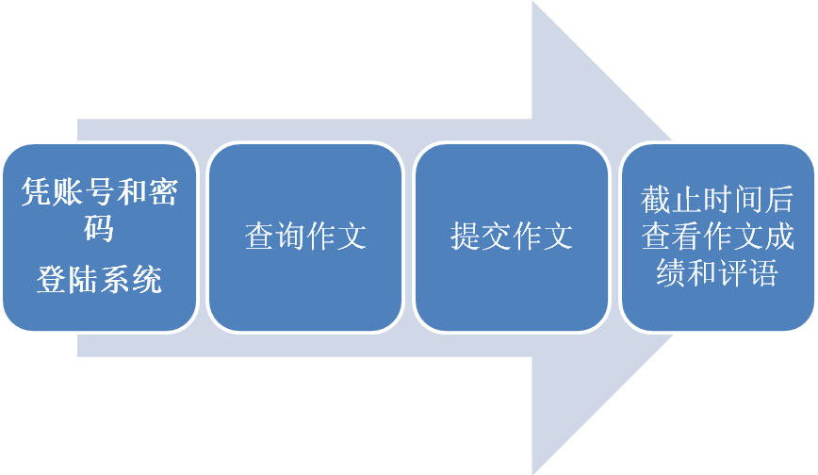1.1 打开IE浏览器，通过链接：http://writing.bingoenglish.com登陆系统

1.2 注册
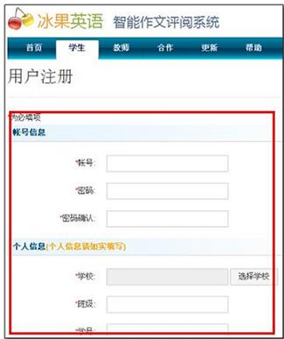
图表 22 学生输入信息注册个人账号和密码

1.3 登录及个人信息

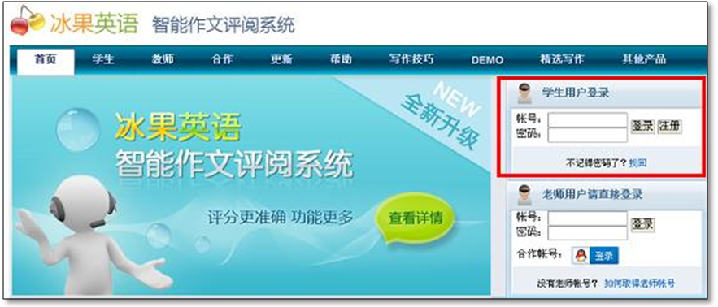

图表 23 在首页输入账号和密码，登录系统

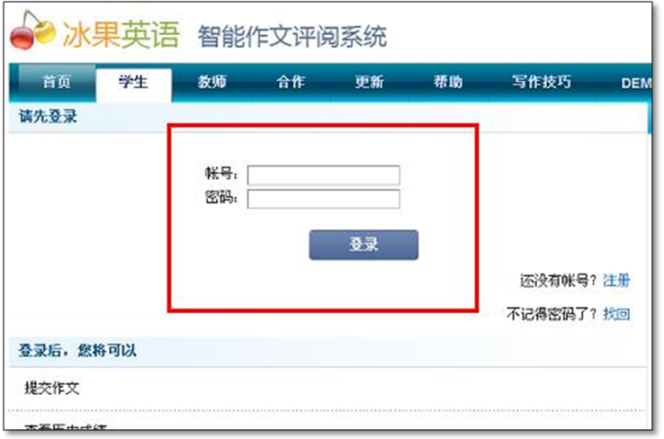

图表 24 在学生页面输入账号和密码，登录系统

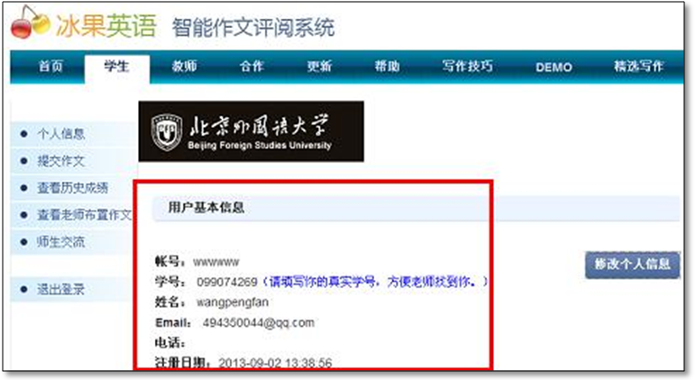

图表 25 登录成功，进入个人信息页面

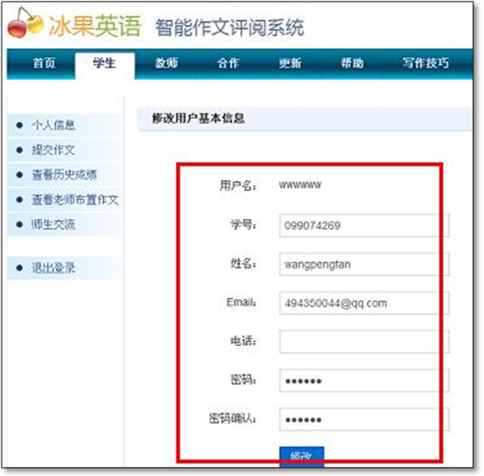

图表 26 更改个人信息：姓名、密码和联系方式

1.4 学生与老师绑定
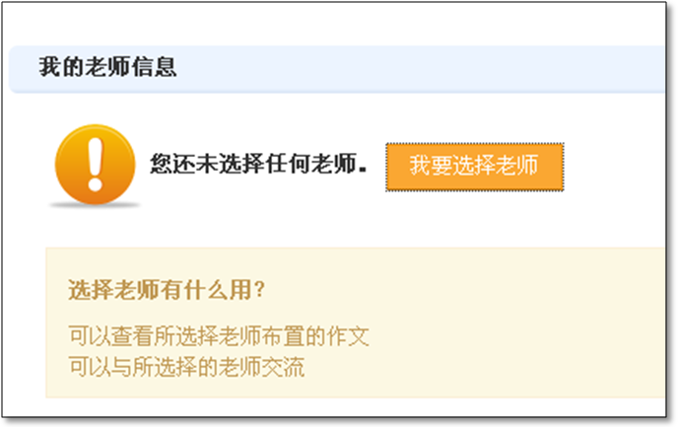
图表 27 学生个人信息页面可选择老师

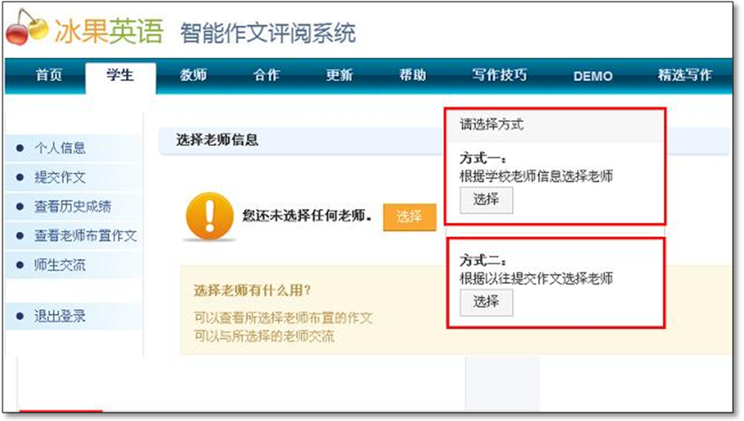
图表 28 通过学校老师信息和以往提交作文两种方式选择老师

1.5 查询作文
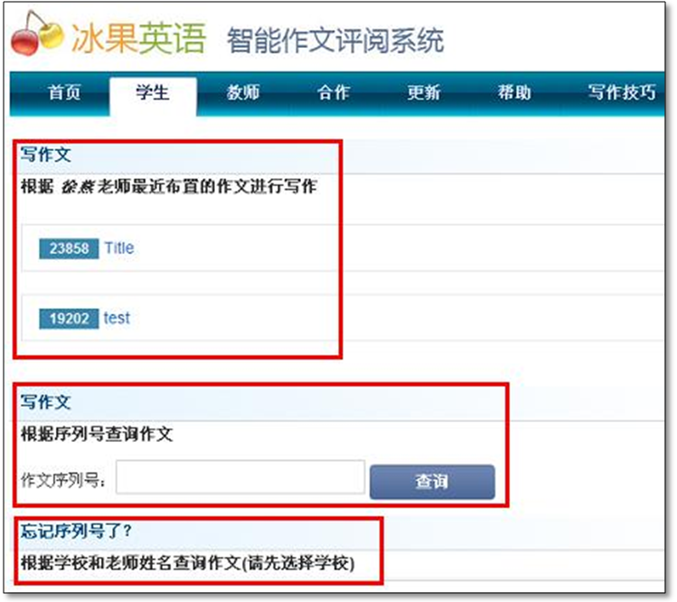
图表 29 根据老师最近布置的作文、序列号及老师本人查询作文

1.6 提交作文
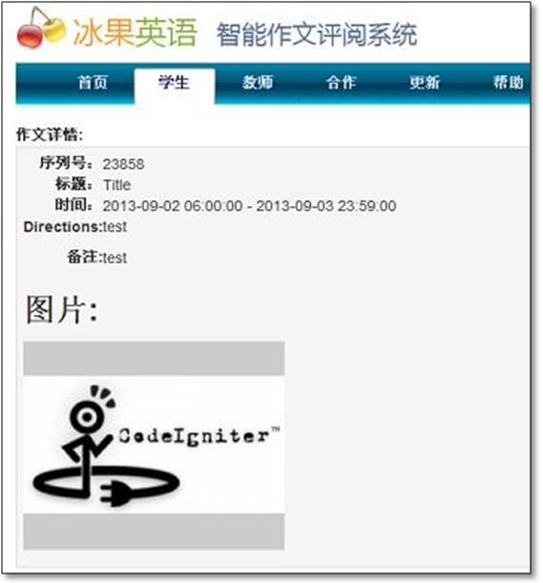
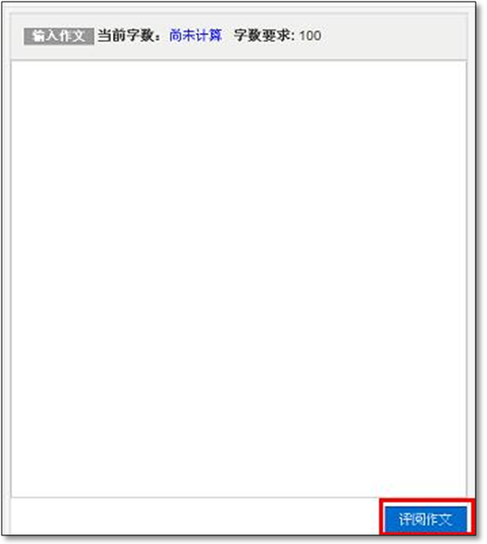
图表 30 查询到作文后，在作文提交页面输入正文，然后提交

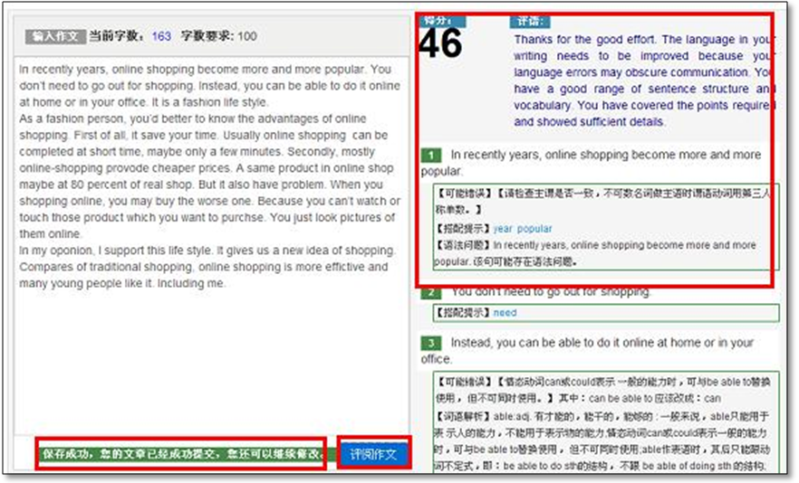
图表 31 作文提交成功后，左下角会有保存成功提示，右边显示及时分句批改详
细信息

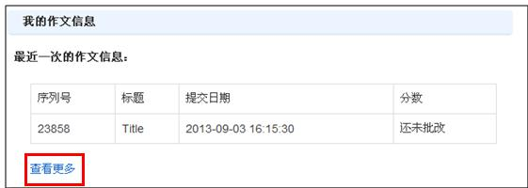
图表 32 作文提交成功后，个人信息页面会显示最近一次提交的作文的信息；如果想确认是否提交成功、作文内容及更多信息，点击“查看更多”

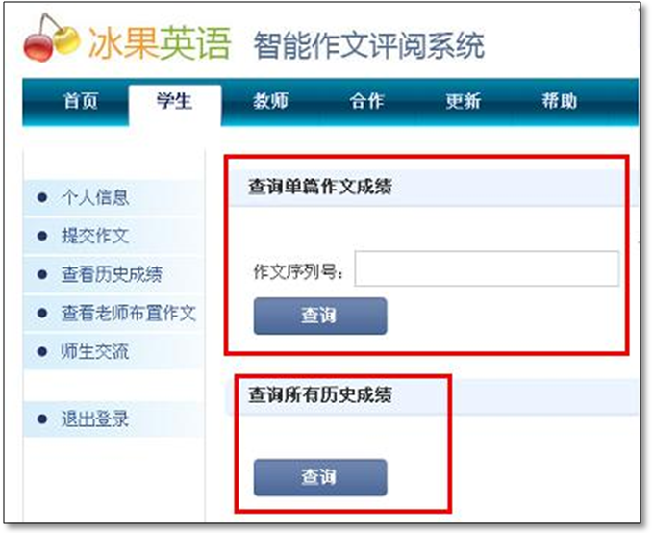
图表 33 点击“查看更多”后，可以通过序列号查看单篇已提交作文的具体情况

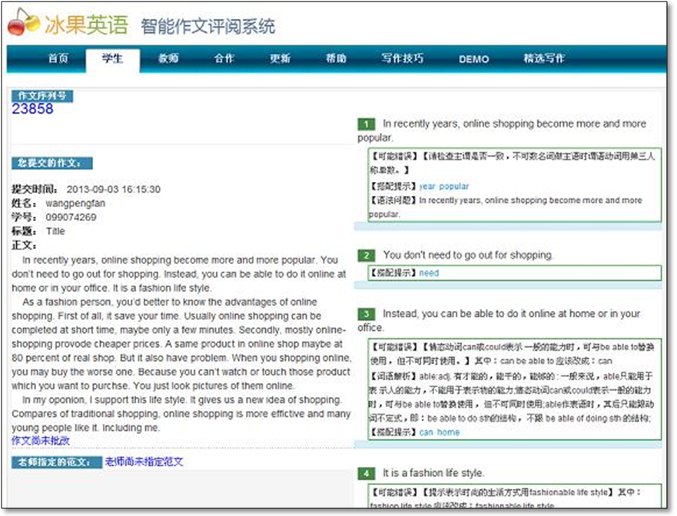
图表 34 通过序列号查询已提交的作文的具体情况

1.7 查询历史成绩
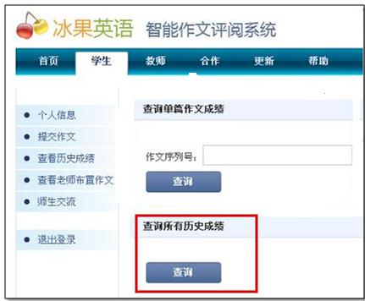
图表 35 点击“查询”，可查询所有的作文的历史记录

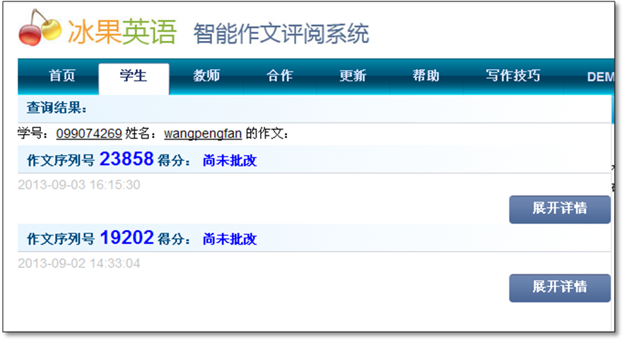
图表 36 找到所有的历史成绩

1.8 查看老师布置作文
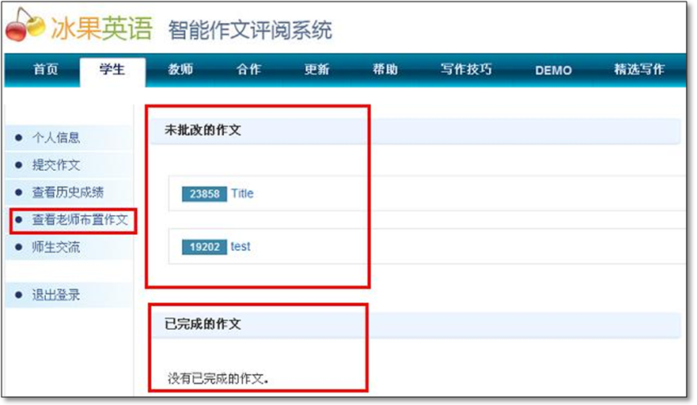

图表 37 显示老师所有已批改和未批改的作文，通过点击未批改作文的序列
号，可以提交作文

1.9 师生交流

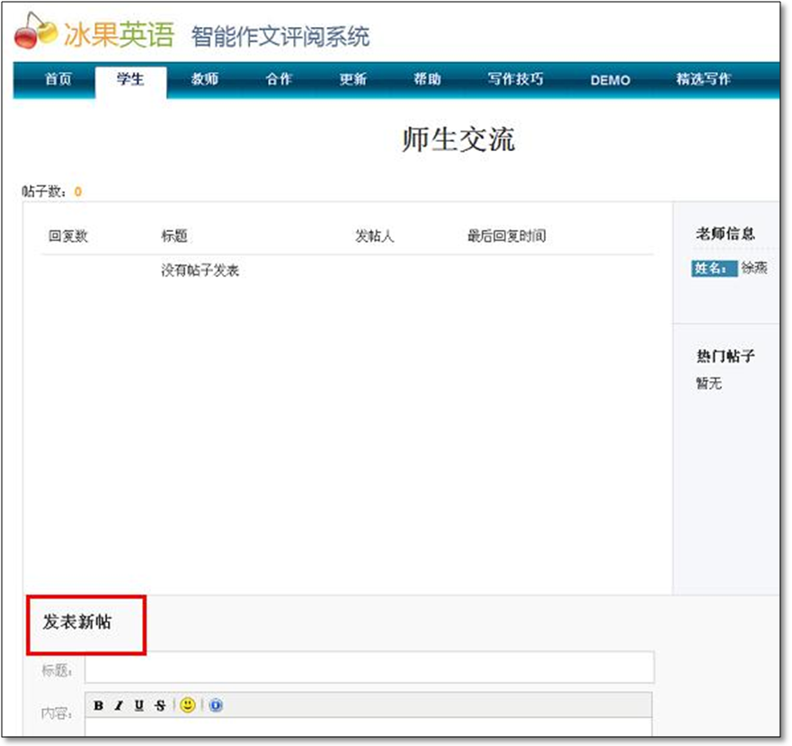
图表 38 学生可以在线向老师提问或者交流，并可以同时看到其他同学与老师
的交流情况

